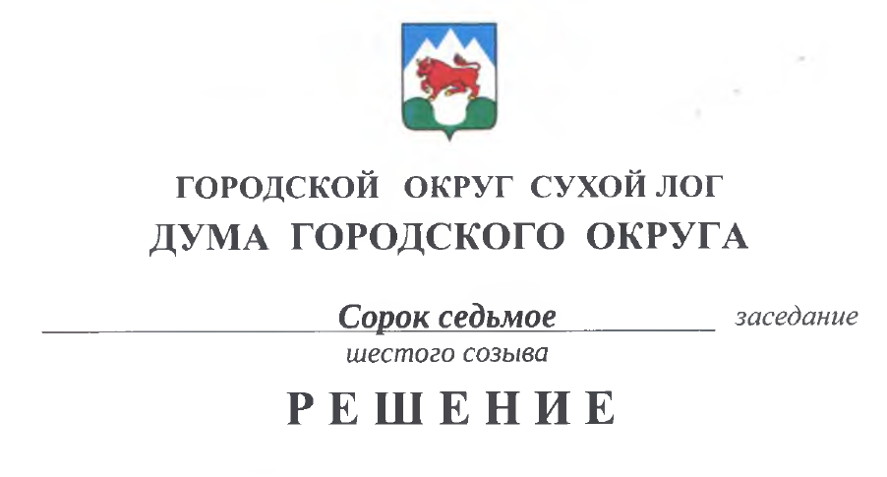

от 25.02.2021 № 348-РД

О некоторых вопросах организации предоставления и размещения сведений о доходах, расходах, об имуществе и обязательствах имущественного характера

В соответствии с Указом Президента Российской Федерации от 10 декабря 2020 года №778 «О мерах по реализации отдельных положений Федерального закона «О цифровых финансовых активах, цифровой валюте и о внесении изменений в отдельные законодательные акты Российской Федерации», в целях приведения муниципальных правовых актов в соответствие с требованиями действующего законодательства, Дума городского округа
РЕШИЛА:
- Подпункт 4 пункта 2 Порядка размещения сведений о доходах, расходах, об имуществе и обязательствах имущественного характера Главы городского округа Сухой Лог и членов его семьи на официальном сайте городского округа Сухой Лог и (или) предоставления таких сведений для опубликования средствам массовой информации, утвержденного решением Думы городского округа от 29.03.2018 №70-РД, изложить в следующей редакции:
«4) сведения об источниках получения средств, за счет которых совершены сделки (совершена сделка) по приобретению земельного участка, другого объекта недвижимого имущества, транспортного средства, ценных бумаг, акций (долей участия, паев в уставных (складочных) капиталах организаций), цифровых финансовых активов, цифровой валюты, если общая сумма таких сделок превышает общий доход Главы городского округа Сухой Лог и его супруги (супруга) за три последних года, предшествующих отчетному периоду.».
- Подпункт 4 пункта 2 Порядка размещения сведений о доходах, расходах, об имуществе и обязательствах имущественного характера лиц, замещающих должности муниципальной службы в органах местного самоуправления городского округа Сухой Лог, и членов их семей на официальном сайте городского округа Сухой Лог и (или) предоставления таких сведений для опубликования средствам массовой информации, утвержденного решением Думы городского округа от 29.03.2018 №71-РД, изложить в следующей редакции:
«4) сведения об источниках получения средств, за счет которых совершены сделки (совершена сделка) по приобретению земельного участка, другого объекта недвижимого имущества, транспортного средства, ценных бумаг, акций (долей участия, паев в уставных (складочных) капиталах организаций), цифровых финансовых активов, цифровой валюты, если общая сумма таких сделок превышает общий доход муниципального служащего (работника) и его супруги (супруга) за три последних года, предшествующих отчетному периоду.».
- Подпункт 3 пункта 6 Положения о представлении гражданами, претендующими на замещение должностей муниципальной службы городского округа Сухой Лог, и муниципальными служащими городского округа Сухой Лог сведений о доходах, расходах, об имуществе и обязательствах имущественного характера, утвержденного решением Думы городского округа от 28.02.2019 №157-РД, с изменениями, внесенными решением Думы городского округа от 27.08.2020 №294-РД, после слов «акций (долей участия, паев в уставных (складочных) капиталах организаций)» дополнить словами «, цифровых финансовых активов, цифровой валюты».
4. Настоящее решение опубликовать в газете «Знамя Победы» и разместить на официальном сайте городского округа Сухой Лог.
5. Контроль исполнения настоящего решения возложить на мандатную комиссию Думы городского округа (И.В. Коновалова).

Председатель Думы городского округа Е.Г. Быков

Глава городского округа Р.Ю. Валов

